6

Фото:Лариса Лещинская (Герцог), Ольга Копылова, Регина Коротаева (Болдина) , Елена Кузнецова (Липатова), Ирина Прокопьева (Гулящих), Елена Мерзлякова (Иванова).
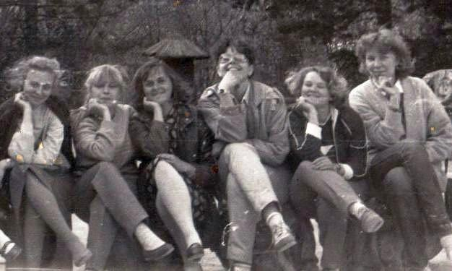Лариса Лещинская (Герцог), Ольга Копылова, Регина Коротаева (Болдина) , Елена Кузнецова (Липатова), Ирина Прокопьева (Гулящих), Елена Мерзлякова (Иванова).
Комментарий: Фото:Лариса Лещинская (Герцог), Ольга Копылова, Регина Коротаева (Болдина) , Елена Кузнецова (Липатова), Ирина Прокопьева (Гулящих), Елена Мерзлякова (Иванова).
Наименование папки: 6

Фото:Лидия Волобуева, Амина Абдуллаева, Любовь Чаплыгина, Наталья Козелина, Светлана Бондарь. Владимир Бородин
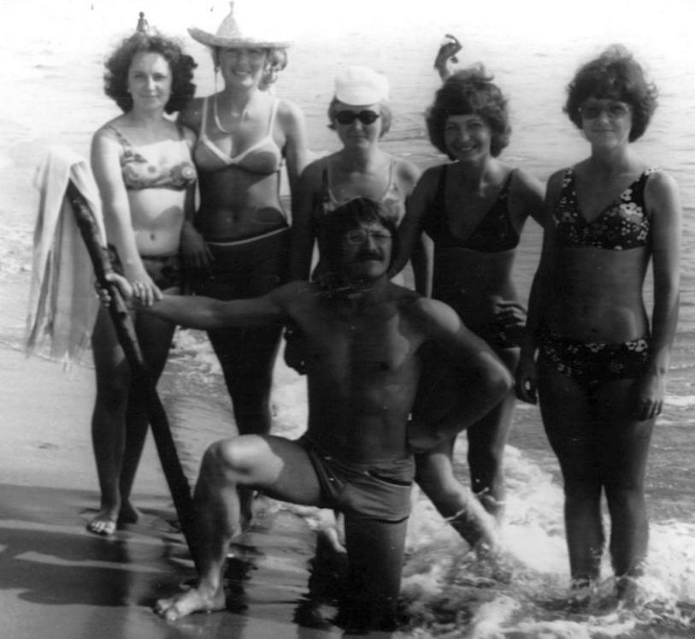Лидия Волобуева, Амина Абдуллаева, Любовь Чаплыгина, Наталья Козелина, Светлана Бондарь. Владимир Бородин
Комментарий: Фото:Лидия Волобуева, Амина Абдуллаева, Любовь Чаплыгина, Наталья Козелина, Светлана Бондарь. Владимир Бородин
Наименование папки: 6

Фото:Лидия Шалева, Валентина Радченко, ....
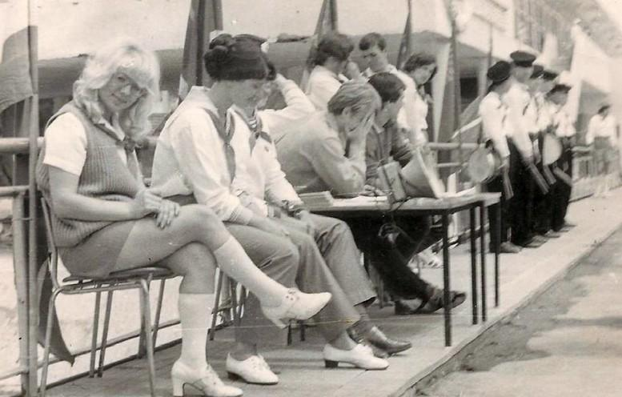Лидия Шалева, Валентина Радченко, ....
Комментарий: Фото:Лидия Шалева, Валентина Радченко, ….
Наименование папки: 6

Фото:Любовь Арсеньева, Ольга Сорока, Маргарита Тесленко... Валерий Назаров
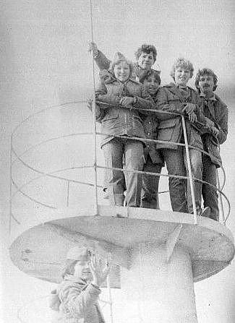Любовь Арсеньева, Ольга Сорока, Маргарита Тесленко... Валерий Назаров
Комментарий: Фото:Любовь Арсеньева, Ольга Сорока, Маргарита Тесленко… Валерий Назаров
Наименование папки: 6

Фото:Любовь Лашина, Нэля Ленгасова, КТО, Лариса Мартыненко, Тамара Гордиенко (Михайлова), Михаил Ботезат
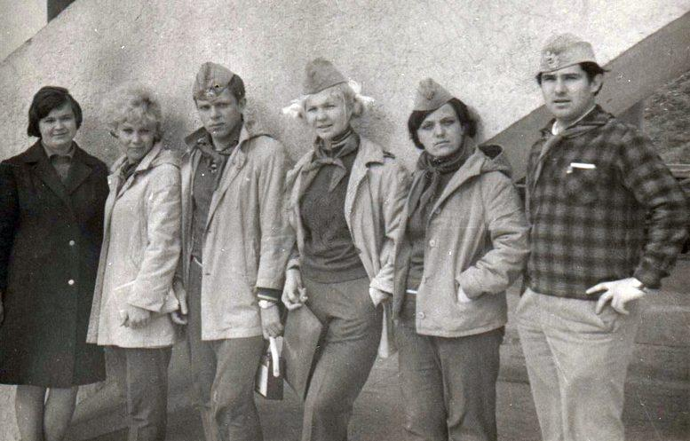Любовь Лашина, Нэля Ленгасова, КТО, Лариса Мартыненко, Тамара Гордиенко (Михайлова), Михаил Ботезат
Комментарий: Фото:Любовь Лашина, Нэля Ленгасова, КТО, Лариса Мартыненко, Тамара Гордиенко (Михайлова), Михаил Ботезат
Наименование папки: 6

Фото:Людмила Бараненко, КТО, Аделина Байрамгулова, КТО, Иван Морозов, КТО.
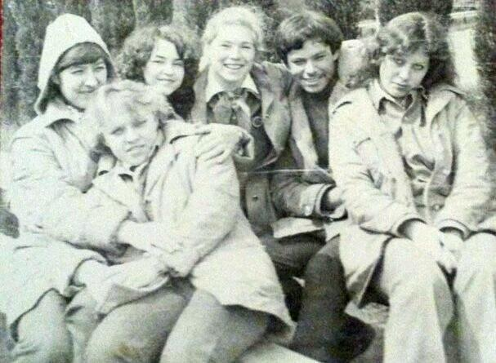Людмила Бараненко, КТО, Аделина Байрамгулова, КТО, Иван Морозов, КТО.
Комментарий: Фото:Людмила Бараненко, КТО, Аделина Байрамгулова, КТО, Иван Морозов, КТО.
Наименование папки: 6

Фото:Людмила Бизяева, Виктор Ерощенко, Елена Егорова, Людмила Иванченко, Валентина Пришутова, Любовь Петракова
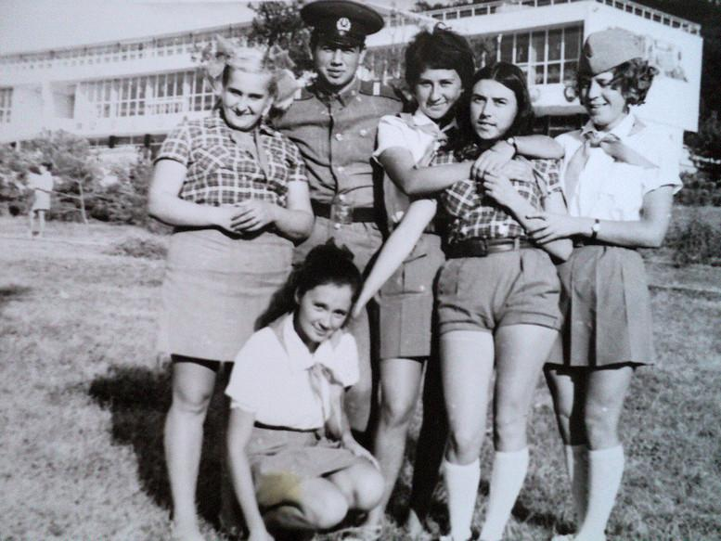Людмила Бизяева, Виктор Ерощенко, Елена Егорова, Людмила Иванченко, Валентина Пришутова, Любовь Петракова
Комментарий: Фото:Людмила Бизяева, Виктор Ерощенко, Елена Егорова, Людмила Иванченко, Валентина Пришутова, Любовь Петракова
Наименование папки: 6

Фото:Нина Менчакова, Валентина Сорокина, Татьяна Портнова, КТО, КТО, Екатерина Канаева
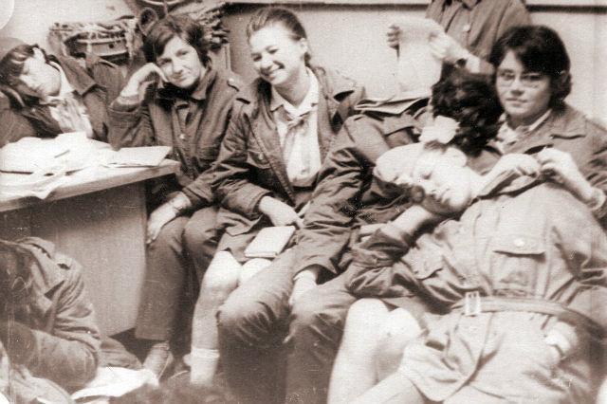Нина Менчакова, Валентина Сорокина, Татьяна Портнова, КТО, КТО, Екатерина Канаева
Комментарий: Фото:Нина Менчакова, Валентина Сорокина, Татьяна Портнова, КТО, КТО, Екатерина Канаева
Наименование папки: 6

Фото:Нина Рысева (Савина), Владимир Свидерский, Геннадий Шокарев, КТО, Александр Забродский, Ольга Коломиец (Ломако).
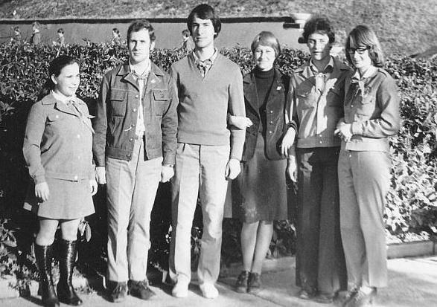Нина Рысева (Савина), Владимир Свидерский, Геннадий Шокарев, КТО, Александр Забродский, Ольга Коломиец (Ломако).
Комментарий: Фото:Нина Рысева (Савина), Владимир Свидерский, Геннадий Шокарев, КТО, Александр Забродский, Ольга Коломиец (Ломако).
Наименование папки: 6

Фото:Ольга Козлова, Татьяна Щеглова, Ирина Которова, Валентина Старых, Ольга Шмалько, Татьяна Манджиева
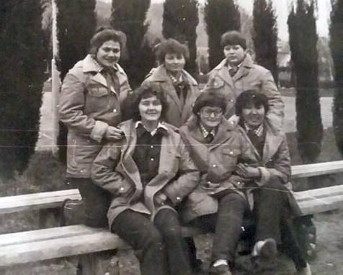Ольга Козлова, Татьяна Щеглова, Ирина Которова, Валентина Старых, Ольга Шмалько, Татьяна Манджиева
Комментарий: Фото:Ольга Козлова, Татьяна Щеглова, Ирина Которова, Валентина Старых, Ольга Шмалько, Татьяна Манджиева
Наименование папки: 6

Фото:Ольга Морозова, Павел Михайлюта, Неля Абдульманова, Виктория Антонович, Александр Кульнин, ребёнок
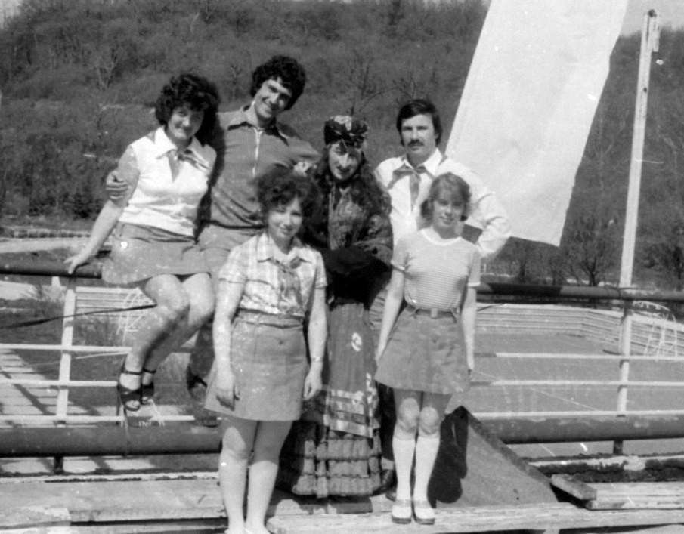Ольга Морозова, Павел Михайлюта, Неля Абдульманова, Виктория Антонович, Александр Кульнин, ребёнок
Комментарий: Фото:Ольга Морозова, Павел Михайлюта, Неля Абдульманова, Виктория Антонович, Александр Кульнин, ребёнок
Наименование папки: 6

Фото:Ольга Свинцова, Алина Жарикова (Рязанова), Людмила Марченкова, Нина Курдюкова (Карпенко), Эльза Шайхутдинова (Суфиярова), Наталья Рослякова (Пахолова)
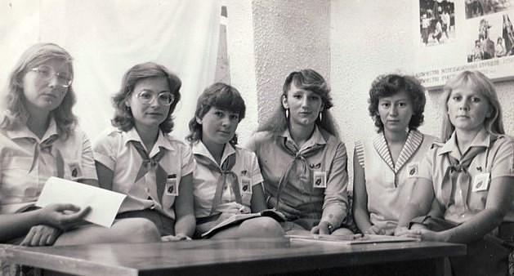Ольга Свинцова, Алина Жарикова (Рязанова), Людмила Марченкова, Нина Курдюкова (Карпенко), Эльза Шайхутдинова (Суфиярова), Наталья Рослякова (Пахолова)
Комментарий: Фото:Ольга Свинцова, Алина Жарикова (Рязанова), Людмила Марченкова, Нина Курдюкова (Карпенко), Эльза Шайхутдинова (Суфиярова), Наталья Рослякова (Пахолова)
Наименование папки: 6

Фото:Ольга Трофимова, Василий Морозов, Вячеслав Чадулин, Светлана Виноградова, Олег Федяев, КТО
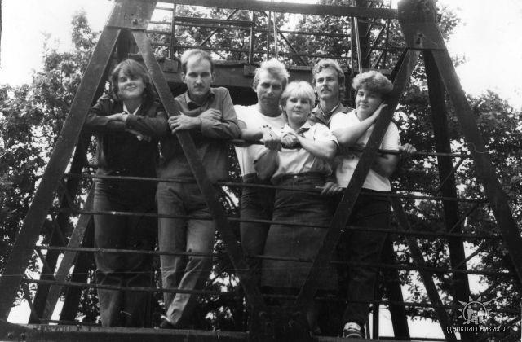Ольга Трофимова, Василий Морозов, Вячеслав Чадулин, Светлана Виноградова, Олег Федяев, КТО
Комментарий: Фото:Ольга Трофимова, Василий Морозов, Вячеслав Чадулин, Светлана Виноградова, Олег Федяев, КТО
Наименование папки: 6

